附件3

科研众包工作平台使用说明

一、技术转移机构
1. 登录平台。使用机构账号登录天津市科技成果展示交易运营中心服务平台，进入“科研众包”版块。网址：www.tjkjcg.com
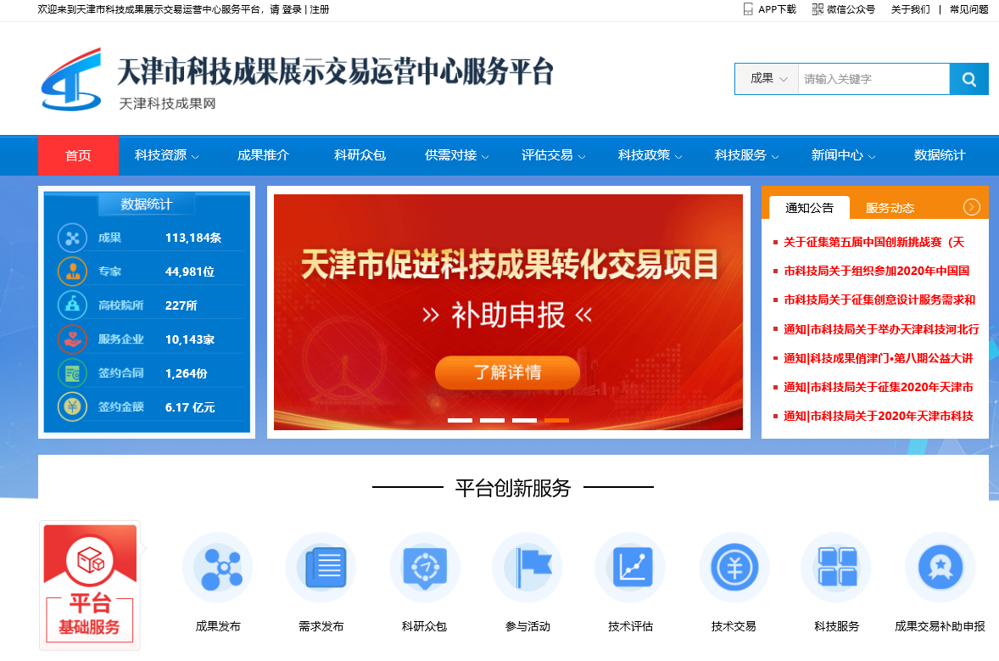

- 需求提交。经登记的技术转移机构根据企业委托在平台发布需求。
①点击“我要发布需求”，进入会员中心的“科研众包需求管理”。
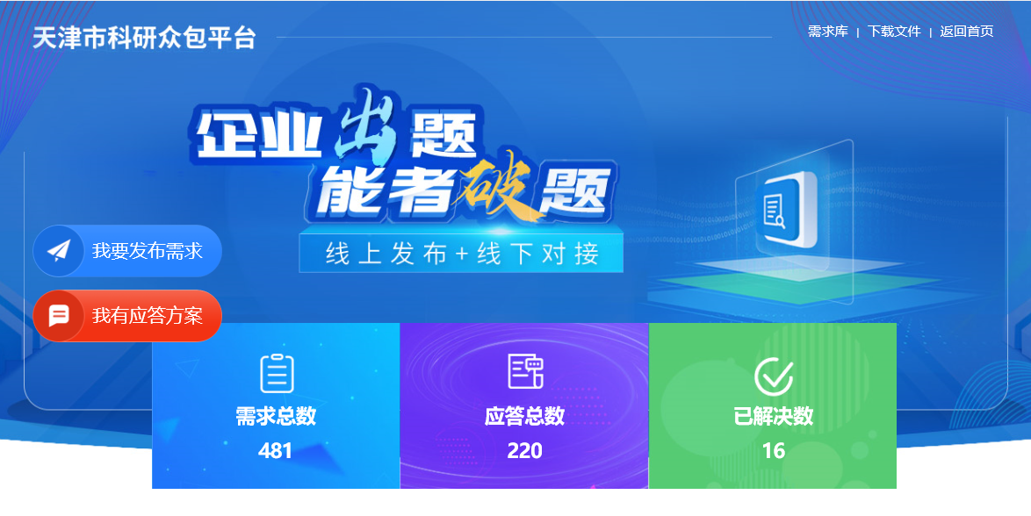

②点击“发布众包需求”，填报需求。
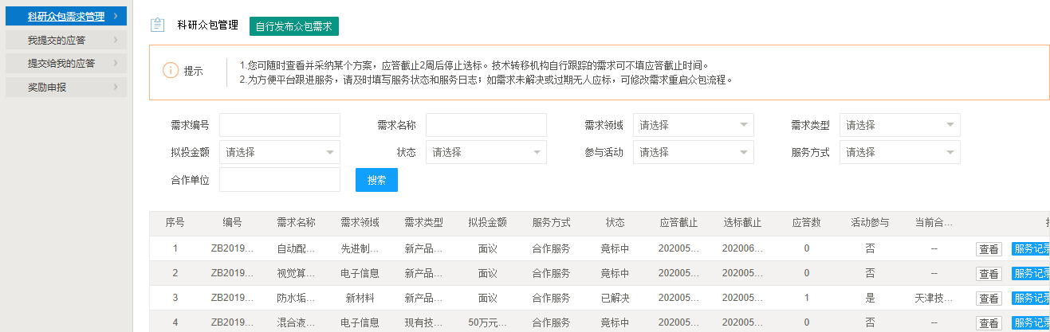
③填写需求信息，选择技术经理人和服务方式，点击提交（审核通过后自动生成编号）。
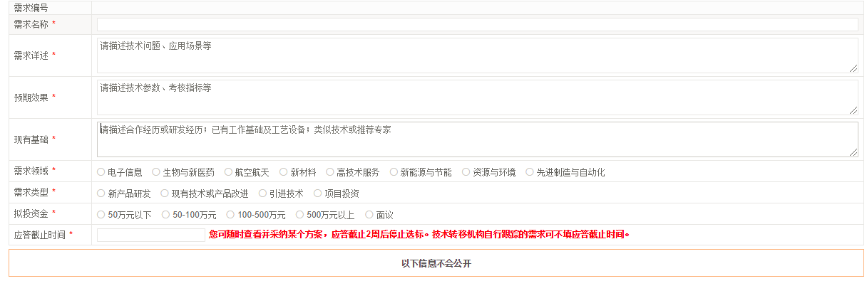
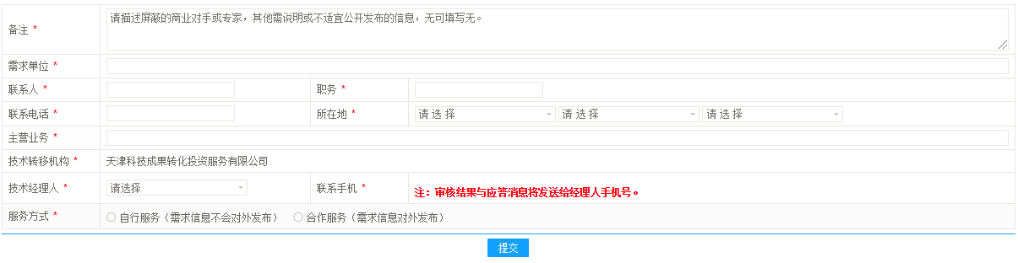

- 应答选标。
①服务方式选择“合作服务”的，各科研机构、企业、专家和服务机构等作为需求解决方或服务方，点击需求信息页面的“立即应答”，提交应答方案。点击“立即咨询”，可进行洽谈或留言。
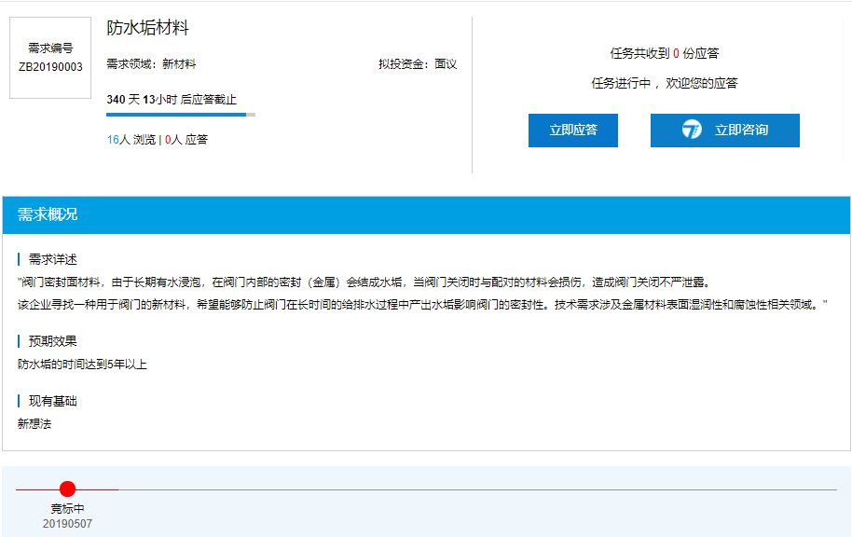
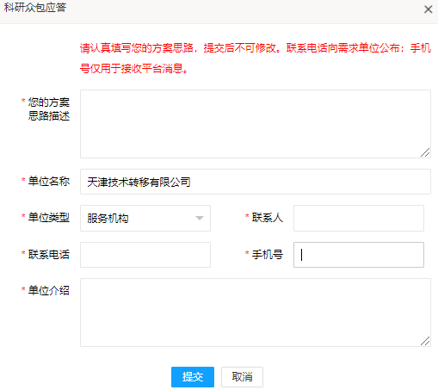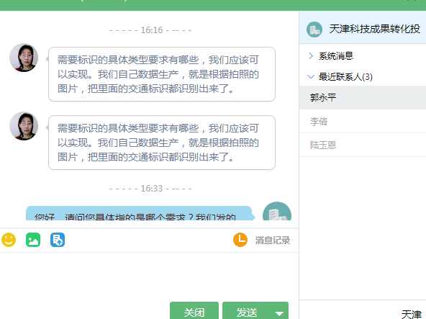

②需求提交方在“会员中心-科研众包-提交给我的应答”中查看应答方案，与应答方充分沟通后选择是否采纳。（应答方可接收到采纳情况的短信）
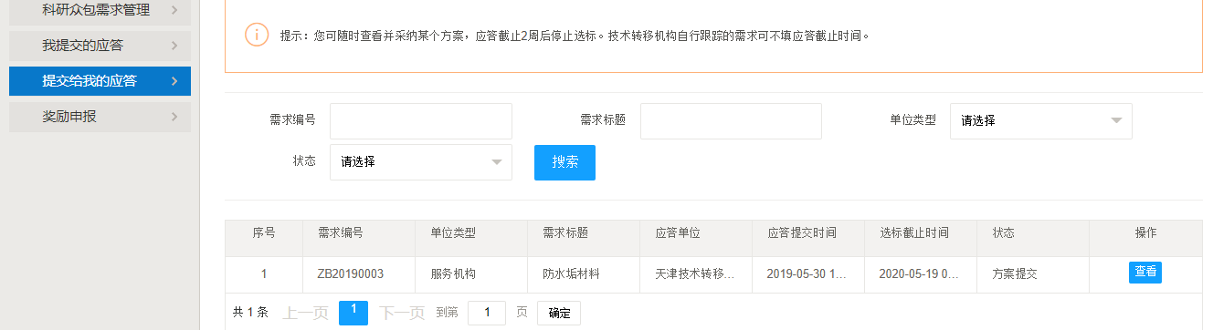

可随时查看并采纳某个方案，应答截止2周后停止选标。在应答截止期之前采纳任一方案后无法接收新方案。
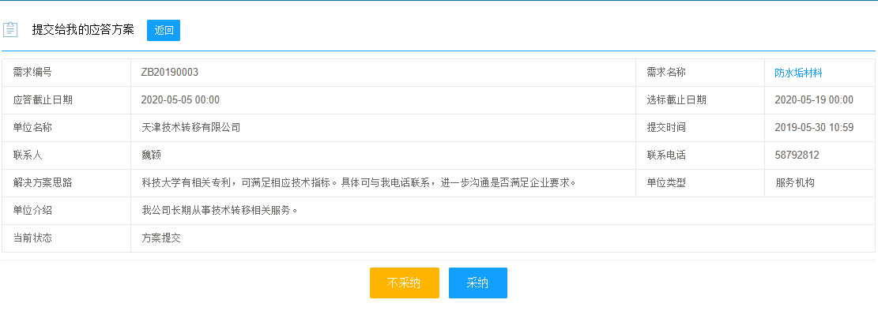

- 服务日志。提交需求方在“会员中心-科研众包-科研众包需求管理”中记录服务日志、更新需求状态（已解决、未解决）。
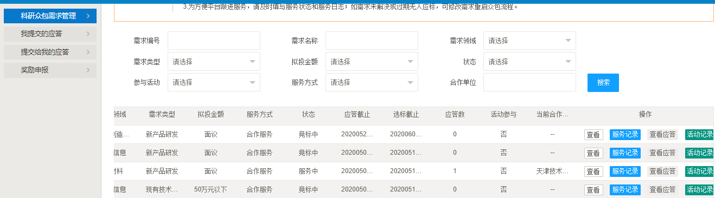

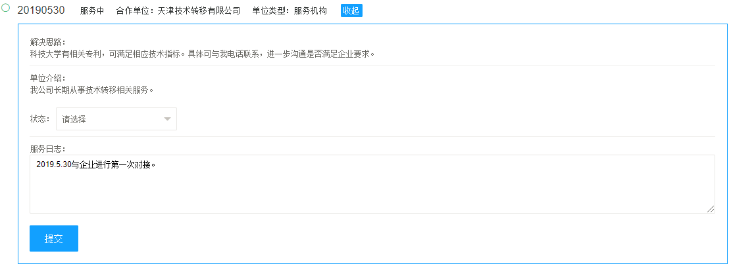
需求状态选择：
已解决--填写服务费用，流程结束；
未解决--①应答截止前，可查看其他方案；②应发截止后，可修改需求重启众包流程。
- 申请奖励。在“会员中心-科研众包-奖励申报”中进行单位基本信息管理和奖励申报。（申报时间另行通知，对接成功的需求须上传证明材料）
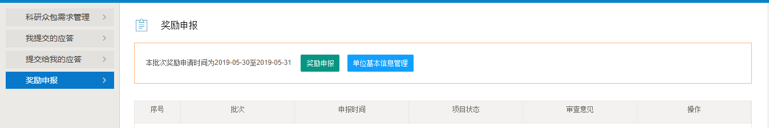
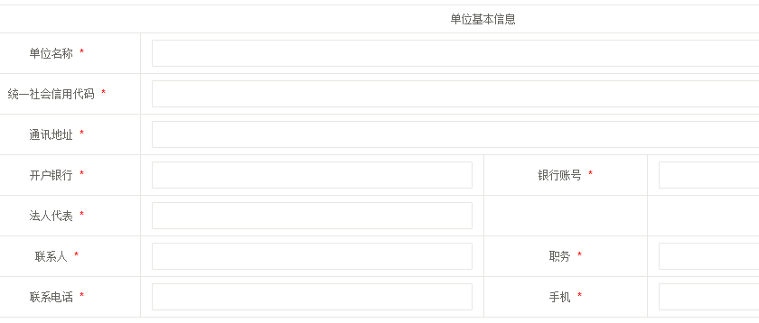

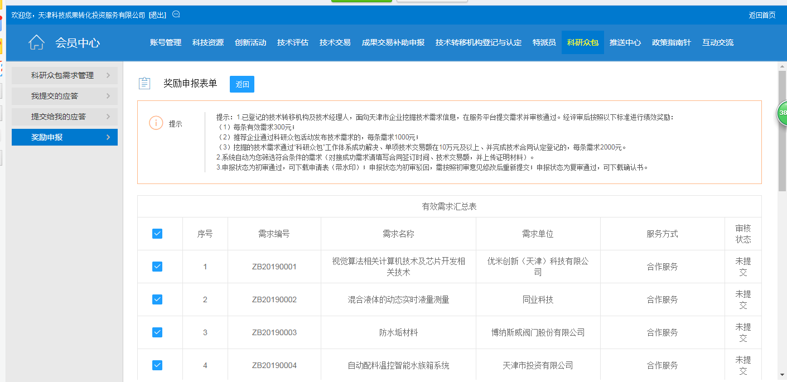

二、企业
1. 登录平台。使用单位账号登录天津市科技成果展示交易运营中心服务平台，进入“科研众包”版块。网址：www.tjkjcg.com

- 需求提交。企业可自行在平台发布众包需求，公开征集解决方案；也可委托技术转移机构提供需求挖掘、方案征集、对接跟进等服务。
①点击“我要发布需求”，进入会员中心的“科研众包需求管理”。

②点击“自行发布众包需求”，进行需求信息填报；
点击“委托技术转移机构”，在列表中选择某机构进行联系、委托（企业无需填报需求，所有工作均由委托机构代为进行）。
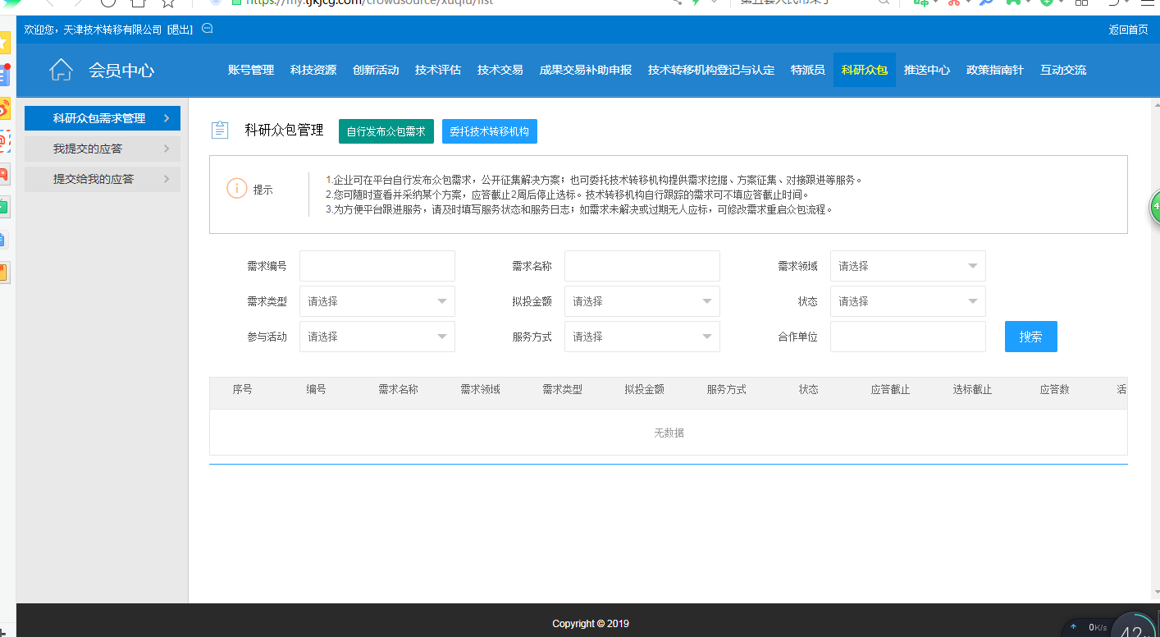

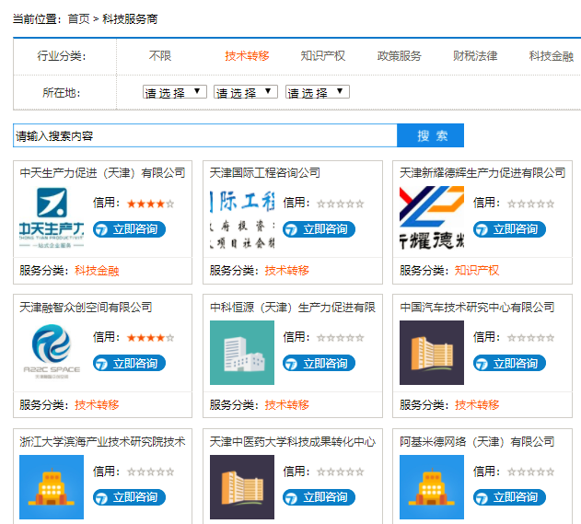

③选择“自行发布众包需求”的，填写需求信息，点击提交。需求审核通过后自动生成编号，并在服务平台对外发布。
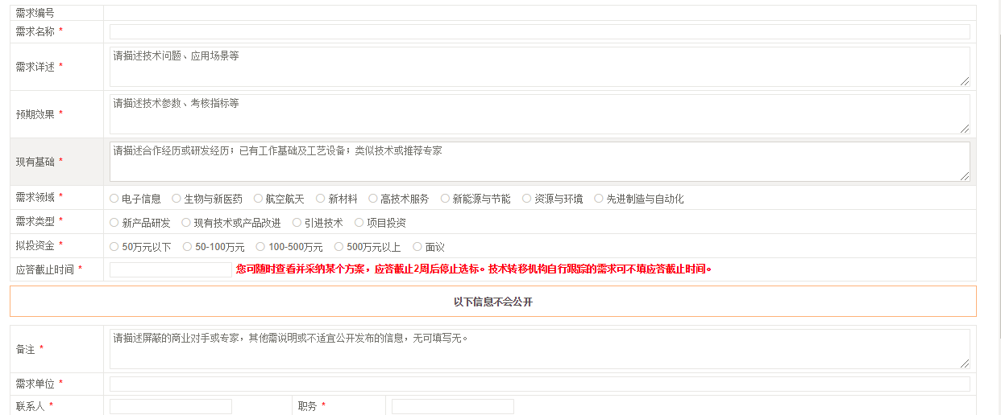

- 应答选标。
①各科研机构、企业、专家和服务机构等作为需求解决方或服务方，点击需求信息页面的“立即应答”，提交应答方案。点击“立即咨询”，可进行洽谈或留言。

②需求提交方在“会员中心-科研众包-提交给我的应答”中查看应答方案，与应答方充分沟通后选择是否采纳。（应答方可接收到采纳情况的短信）

可随时查看并采纳某个方案，应答截止2周后停止选标。

- 服务日志。提交需求方在“会员中心-科研众包-科研众包需求管理”中记录服务日志、更新需求状态（已解决、未解决）。

需求状态选择：
已解决--流程结束；
未解决--①应答截止前，可查看其他方案；②应发截止后，可修改需求重启众包流程。

